**模考数学答案解析**

|  |  |  |  |  |  |  |  |  |  |
| --- | --- | --- | --- | --- | --- | --- | --- | --- | --- |
| 1.C | 2.E | 3.B | 4.B | 5.C | 6.B | 7.D | 8.C | 9.B | 10.A |
|  |  |  |  |  |  |  |  |  |  |
| 11.A | 12.E | 13.C | 14.D | 15.B | 16.C | 17.A | 18.A | 19.B | 20.D |
|  |  |  |  |  |  |  |  |  |  |
| 21.C | 22.D | 23.A | 24.D | 25.D |  |  |  |  |  |
|  |  |  |  |  |  |  |  |  |  |

**解析:**



**1【参考答案】C**

**此题为一道简单的应用题，由已录取的男女比 8:5,总录取为 91 人，可知男 56 人，女**

|  |  |  |  |  |  |  |
| --- | --- | --- | --- | --- | --- | --- |
| **35 人，未录取为 3:4，逢比设 k,则总的男（56+3k）,女的为（35+4k）.可列比例式** | 56 |  3*k* |  | 4 | **，** |  |
| 35 |  4*k* | 3 |  |
|  |  |  |  |

**解得 k=4,所以总人数为**

**（91+4×7=119）人。**



**2【参考答案】E**

**oooo/o/oooo,总共有 9 个人，设前 4 个平均分为 x,则前 5 个平均为 x-1,后 4 个平均分为**

**y,后 5 个平均分为 y+2,此时我们看下前 5 名和后 5 名都共用了中间的第 5 个人，则可**

**依**

**（前 4 人总成绩-后 4 人总成绩=前 5 人总成绩-后 5 人总成绩）**

**可列方程（4x-4y=5(x-1)-5(y+2)）,推出 x-y=15.**

**3【参考答案】B**

**此题为工程问题，则设总工程为单位 1，则有甲的效率为每分钟 1/5,已的效率为 1/10,**

**排水管为 1/6.整个过程是一开甲和排水管 x 分钟，二开甲和已 x 分钟，到达总的 1/4.**

|  |  |  |  |  |  |  |  |  |  |  |  |  |  |  |  |  |  |  |  |  |  |  |  |  |  |  |  |  |  |  |  |  |  |  |
| --- | --- | --- | --- | --- | --- | --- | --- | --- | --- | --- | --- | --- | --- | --- | --- | --- | --- | --- | --- | --- | --- | --- | --- | --- | --- | --- | --- | --- | --- | --- | --- | --- | --- | --- |
|  |  |  |  |  | 1 | |  |  | 1 |  |  | |  1 | |  | 1 | |  |  | |  | 1 | **）得 x=** | 3 | **分钟,后还剩总的 3/4 设** | | | | | | | | **的需要 y 分** |  |
| **所以可列方程（**  | | | | |  |  |  | − |  |  | *x*   | | |  |  |  |  |  | *x* | |  |  |  |  |
| 5 | |  | 6 |  |  | 10 | |  | 4 | 4 |  |
|  |  |  |  |  |  |  |  |  | |  5 | |  |  |  | |  |  |  |  |  |  |  |  |  |  |  |  |
|  1 | |  | 1 | |  |  | |  |  |  | 3 | | **）得 y=** | | | | | | 10 | | **,所以总用时为** | | | | | 3 |  | 3 |  | 10 | |  |  |  |
| **钟，则有（**  |  |  |  |  |  |  *y* | | |  | |  |  |  |  |  |  |  |  |  |  |  4 |  |  |
|  | 10 | | | 4 | | 4 | | 4 | 4 | 4 | |  |  |
|  5 | |  |  | |  |  |  |  |  |  |  |  |  |  |  |  |  |  |  |  |  |  |  |

**4【参考答案】B**

**此题如图 设直角三角形一边长为 a,另一边为 b，则正方形边长为** *a*2 *b*2**，则****a+b=9,**



Z

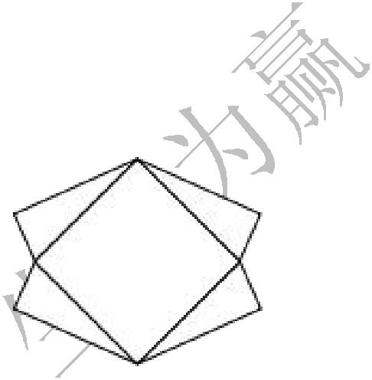

**整个图形面积为 4 个三角形 4S =4×** 12 **ab=2ab ,正方形面积 S =** *a*2*b*2 **，所以整个面积为 S 总=2ab+a²+b²=（a+b）²=81**

|  |  |  |  |  |
| --- | --- | --- | --- | --- |
| *a* | **2** |  *b*a | b |  |
|  | **2** |  |  |



**5【参考答案】C**

*S* **3**  *a* **1**  *a* **2**  *a* **3**  **2** , *S* **6**  **6** , *a* **4**  *a* **5**  *a* **6**  **4** , 所以

( *a* **1**  *a* **2** *a* **3**) *q* **3**  *a* **4**  *a* **5**  *a* **6** , 所以 q **3**  **2** , 而

*a* **13**  *a* **14**  *a* **15**  ( *a* **4**  *a* **5**  *a* **6** ) *q* **9**  **4**  **2** **3**  **32**

**6【参考答案】B**

**因为 SΔABO 是直角三角形，联想到最常见的勾三股四弦五，AO=3,BO=5,CO=5,所以 S**

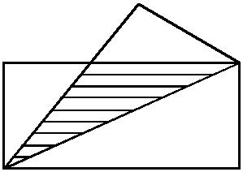

**ΔCBO=** 12 **CO *AB=10**

*A* *O* *C*

4

1. 8

**7【参考答案】D**

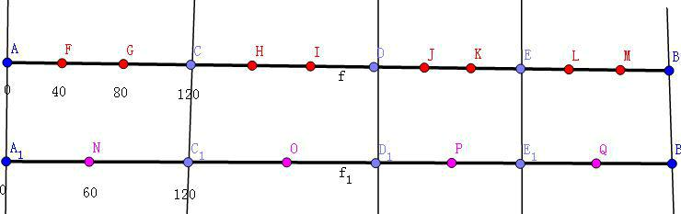

**如上图所示，上面一条为公路 3600 米按 40 米每份切割，下面是按 60 米每份的切割，**

**由方框可知，上面切三份的同时，下面切了两份。**



**此时为 120 米；由图可知，在每 120 米的距离里，我们需要填掉 2 个坑，挖 1 个坑。**

**所以总的有 30 个 120 米，则总的需要填 60 个坑，挖 30 个坑。所以此题选 D.**

**8【参考答案】C**

*x***3** *y***2****200****2**\***2**\***2**\***5**\***5****,** **所以显而易见 x=2,y=5,所以 xy=10.**



**9【参考答案】B**

**此题为追及问题，首先犯人跑了 45 分钟，路程能求得出来：**

**设警察经过 x 小时追到犯人，则有方程 140x=120(x+** 3 **)**

4

* **x=4.5,所以总的时间为 4.5+0.75=5.25，从十点开始经过 5.25 个小时是凌晨 3 点 15，**

**故选 B.**

**10【参考答案】A**

f(*x*)  *x*2  *ax*  *b* **有两个不等的根，推出** **=** *a*24*b* **＞ 0 ，即 a ² ＞ 4b,a,b 都可取到**

**1.2.3.4.5.6 此时可画图表示**

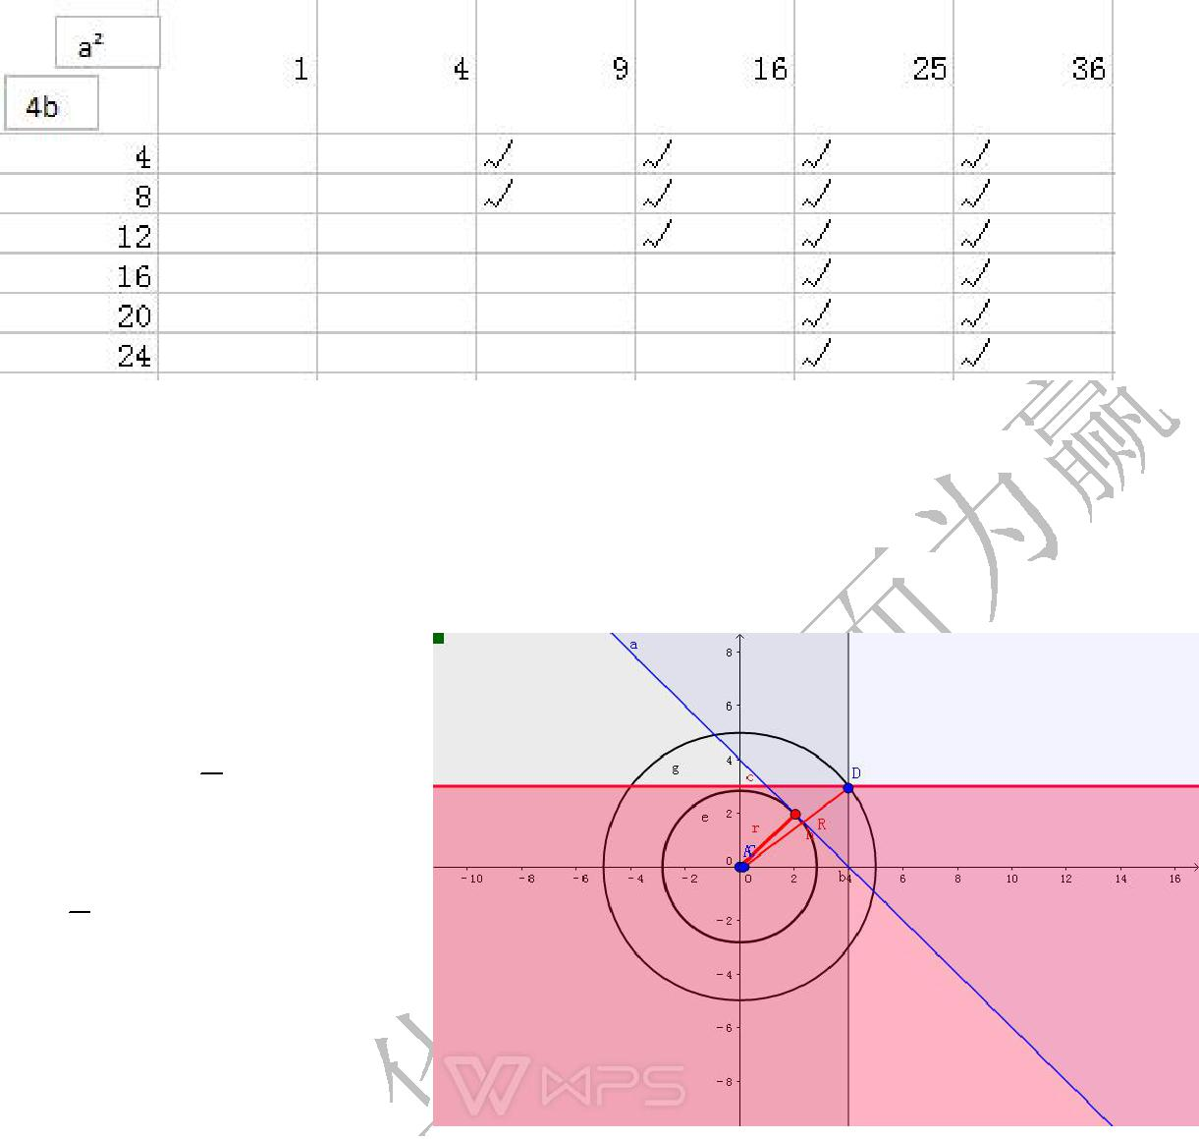

17

总的情况为 36 种，满足情况的有 17 种，所以概率为 p= 36 。

**11【参考答案】A**

此题如题所示，三条线围成区域为三角形，小

圆半径 r=2 **2** ,大圆半径 R=5，所以

**2****2** *r* **5** 。

**12【参考答案】E**

**设原有水的体积为 x,则溢出水为** 13 **x,根据体积守恒公式，***V*球*V*水*V*箱*V*13水 **，可列方**

* 43 π 33  *x*  **10**  **33** π  13 *x* **，得** **x=81π,**

**所以比值** *V*水 **81**  **9 。**



*V*箱 **90 10**

**13【参考答案】C**

**设总人数为 a,则利用女生**

**数量联立方程** **14** (*a* **1**)  **1**  **52** (*a*  **3**) **，得** **a=13.**

**所以男生为 9 人，女生为 4 人，由分布概率可知** *c***41***c***91**  **6 。**



*c***132** **13**

**14【参考答案】D**

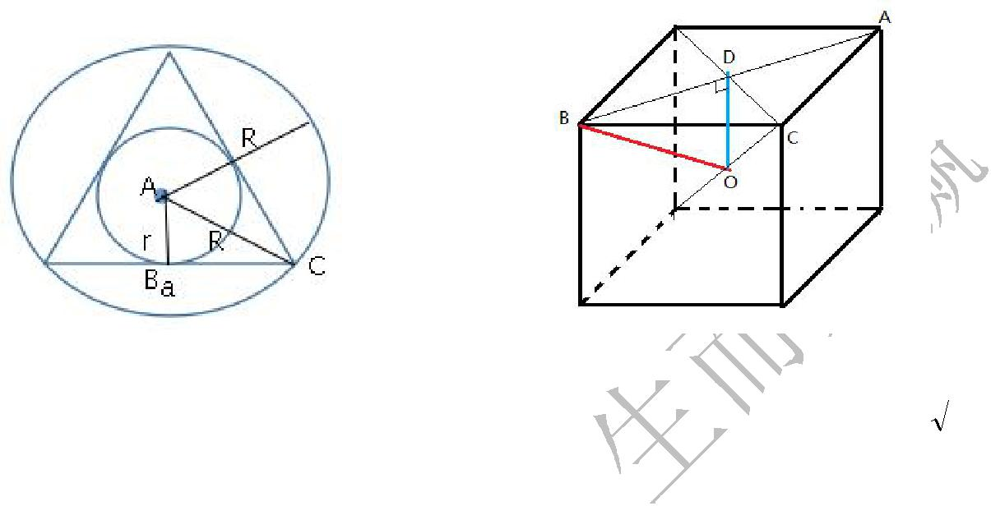

**如图所示，设正三角形的边长为 a,内切圆半径为 r,外接圆半径为 R.由图可知，构成了一个 30 度的直角三角形，**

|  |  |  |  |  |  |  |  |  |  |  |  |  |  |  |  |  |  |  |
| --- | --- | --- | --- | --- | --- | --- | --- | --- | --- | --- | --- | --- | --- | --- | --- | --- | --- | --- |
|  | *r* |  | **1** |  |  | *a* |  |  |  | *a* | **。则** *n*  | *R***1** |  | **1** | |  | **.所以此** |  |
| **所以** *m*  |  | **.设正方体的棱长为 b，内切球半径为** *R* |  | **,外接球半径** *R* |  | **3** |  |  |
|  |  |  |
|  |  |  |  |  |  |  |  |  |  |  |
|  | *R* |  | **2** | **1** | **2** | | **2** |  | **2** |  |  | *R***2** |  | **3** | |  |  |  |
|  |  |  |  |  |  |  |  |  |  |  |



**题选 D.**



**15【参考答案】B**

**设餐厅购买了 x 个素菜，则有方程不等式** *x*(*x***1**) **20 ，有** *x*(*x***1**) **40**,*x* **7 。所以选 B.**



**2**

**16【参考答案】C**

**由题干 m³-2mn+n³=-2，条件一和条件二等价，条件一为**

**m²=n+2,设 m=0,n=-2.代入题目中不成立，则条件一，二单独不充分。将条件一，二联**

* **m²=n+2，n²=m+2，则有（m+n+1）(m-n)=0.**

**因为 m≠n,所以 m+n=-1.**

**此时将条件一，二分别代入得 m(n+2)-2mn+(m+2)n=2（m+n）=-1，所以上式成立，**

**即联合充分。**

**17【参考答案】A**

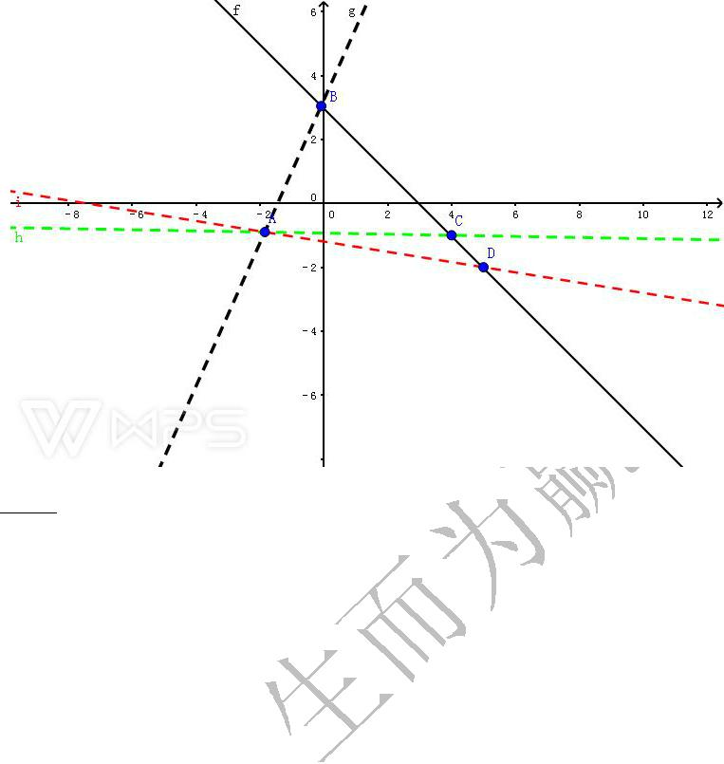

**如上图所示，此题干** *xy***21 即表示点（x,y）与点（-2，-1）构成一条直线的斜率 k.由点**

**（x,y）在 x+y-3=0 上；条件一为 0≤x≤4,则点（x,y）在点 C(4,-1)和点 B(0,4)构成的线**

|  |  |  |  |  |  |
| --- | --- | --- | --- | --- | --- |
| **段上，所以 k 的范围为** | | | |  |  |
|  | *yc* (**1**) |  *k*  | *y*B(**1**) | ,即**0** *k* **2 .满足题目要求。同理条件二为** |  |
|  | *xc* **4** | *xB* **4** |  |
|  |  |  |  |



**0≤x≤5,在点 B 和点 D 中，得 k 的范围在**  **17** *k* **2 。故不充分。**

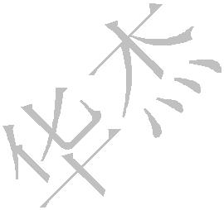

**18【参考答案】A**

**由题干推出**

|  |  |  |  |  |  |  |  |  |  |  |  |  |  |
| --- | --- | --- | --- | --- | --- | --- | --- | --- | --- | --- | --- | --- | --- |
| log | **2** | ( | *a* **3** *a* **4** | | )  | log | **2** | ( *a* **4**  *a* **5** | | )  **2** | |  |  |
| 则 log | | |  | *a* **3** |  *a* **4** |  | log |  | *a* **3** *a* **4** | |  | log |  |
| **2** | *a* **4** |  *a* **5** | **2**（*a* **3** | |  *a* **4**）q |  |
| *q* |  | **4** |  |  |  |  |  |  |  |  |  |  |  |

**1**



1. *q*

  **2****条件一可得**

*a* **3****3** *a* **2****4** *a* **1**,即q**2****3** *q* **4**q **2**  **3** *q*  **4**  ( *q*  **4** )( *q*  **1** )  **0**

1.  **4** 或- **1**，正数数列，所以q  **4**

**所以条件一充分；**

**条件二可得**

*a***3***a***4****2** *a***2***a***3***a***4***a***5**,所以*a***3***a***4** *a***2***a***5****，与题干是等比数列相一致，推不出****q=4.**

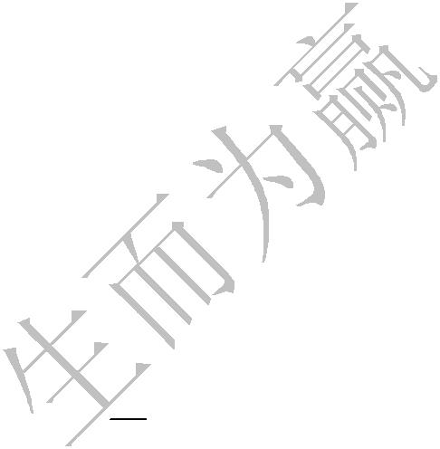

**19【参考答案】B**

**条件一由均值不等式 a** **2 b**  **ab,a**  **b**  **8,所以ab**  **16 推不出 ab≥9.也可举出反例**



**a=7,b=1 也是不充分的。**

**条件二** **： ab=a+b+3, 则有 ab-3=a+b ≥ 2** **ab ，即 ab-3 ≥ 2** **ab ，两边平方得**



|  |  |  |  |  |  |
| --- | --- | --- | --- | --- | --- |
| **a2b2** **6ab**  **9**  **4ab ， a2b2** **10ab** **9**  **0,** | **所以 ≤** | **1** | **或** | **≥** |  |
| **(ab** **1)(ab** **9)** **0.** | **ab** |  | **ab 9.** |  |
|  |  |  |  |  |



**由题目可知 ab≥3，所以 ab≥9.所以条件二充分。**

**20【参考答案】D**

**a4**  **b4**  **c4**  **2a2b2**  **2a2c2**  **2b2c2 条件一** **(a2**  **b2**  **c2 )** **0,即a2**  **b2**  **c2**

**由勾股定理可知为直角三角形。**

**条件二 a,b,c 为一组勾股数，所以也是直角三角形。**

**21【参考答案】C**

**当 x=-1 时，y=-2,所以函数恒过（-1，-2）点，由图像可知，让一次函数直线不经过第**

**一象限则必有系数 m+1＜0→m＜-1。**

**所以条件一方程有根→ =4-4m≥0，→m≤1，所以不充分；条件二方程有根→ =m²-4≥0，所以 m≥2 或 m≤-2.故也不充分。联合条件一二，推出 m≤-2，则 m 恒小于-1.故联合充分。**

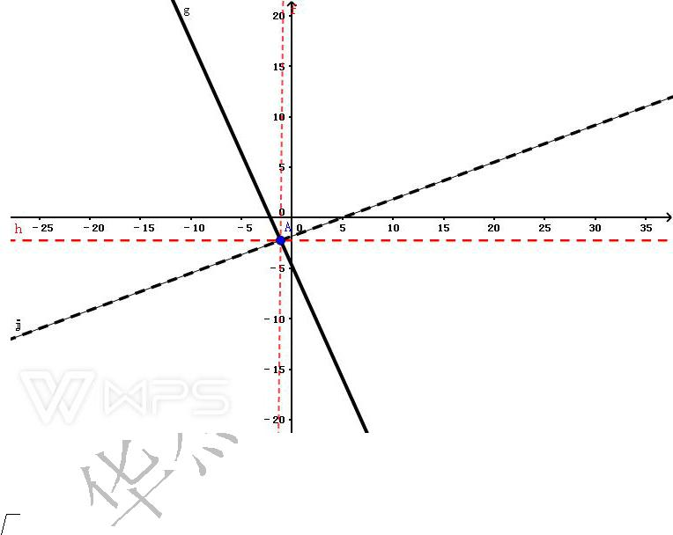

**22【参考答案】D**

**条件一f(x)**  **x****x1(x**  **0)推出x＞0.此时直接求不好求，不妨求**



|  |  |  |  |  |  |  |  |  |  |  |
| --- | --- | --- | --- | --- | --- | --- | --- | --- | --- | --- |
| **(f(x))2** **(** | **x** | |  | **x** | | **,上下同除以x，** | **1** | |  |  |
|  | **)2** |  |  |  |  |  |  |
| **x** **1** | **x2**  **2x** **1** | **1** | |  |  |
|  |  |  |  |  |  |  | **x**  |  |  **2** |  |
|  |  |  |  |  |  |  | **x** |  |

**由均值不等式可得x**  **x1**  **2****x**  **x1**  **2****x** • **x1**  **2 ，**所以



|  |  |  |  |  |  |  |  |  |  |  |  |  |
| --- | --- | --- | --- | --- | --- | --- | --- | --- | --- | --- | --- | --- |
| **(f(x)) 2**  | **1** | |  |  |  | **1** |  | **1** | **,又因为f(x)＞0，所以0**  **f（x）** | **1** | ， |  |
| **1** | |  |  |  **2** | **4** | **2** |  |
|  |  | **2** | |  |  |  |  |
|  | **x**  |  |  **2** |  |  |  |  |  |  |  |  |  |
|  | **x** |  |  |  |  |  |  |  |  |  |

**23【参考答案】A**

|  |  |  |  |  |  |  |  |  |  |  |  |  |  |
| --- | --- | --- | --- | --- | --- | --- | --- | --- | --- | --- | --- | --- | --- |
|  | *p*  | *c***31***c***11** |  |  | **3** |  | | | | **1** |  |  |  |
| **条件一可知是简单组合问题，则一白一黑的概率** | *c***2** | **6** | **2 ，故满足条件；** | | |  |
|  |  |  |  |  |  |  |  |
|  | **4** | |  |  |  |  |  |  |  |  |  |  |  |
| **条件二为分堆原理，三行二列可以看成将 6 个人平均分成 3 堆为** | | | | | | | |  | *c* **62** *c* **42** *c* **22** | | | |  |
|  |  |  | | **，每堆前矮** |  |
|  |  | *p* **33** | |  |
|  |  |  |  | **c2c2c2** | | | |  |  |  |  |  |  |
| **后高的 排列只有一种，三堆的排列为** *p***33****；所以总的种类有** | | | **6** | | **4** | **2** |  | **·p33 =90.总的进行排** | | | | |  |
|  |  | **3** |  |  |  |
|  |  |  |  | **p** | |  |  |  |  |  |  |  |  |
|  |  |  |  |  | **3** |  |  |  |  |  |  |  |  |



**列种类为** *A***66****1080****,所以****p=****121****,所以不充分。故选****A.**



**24【参考答案】D**

**条件一为 AB 型为 2 人，则 o 型为 1 人，则选到两个相同的只有两个 A 型的和两个**

**AB 型的，总的情况为** *c***62**  **15 ，则 p= 125 ;**

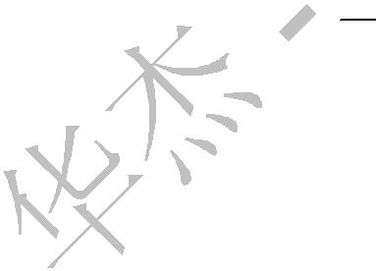

**条件二同理 0 型为 1 人，则 AB 型为 2 人，和条件一情况一样，故也充分。所以答案**

* **D.**

**25【参考答案】D**

**由** **直 线** *x*0 *x*  *y*0 *y* 1 **和 圆** **C :x2**  **y2**  **1** **有 交 点**  **圆 心 到 直 线 的 距 离 为**

|  |  |  |  |  |  |  |  |  |  |  |  |  |  |  |  |  |  |  |  |  |  |
| --- | --- | --- | --- | --- | --- | --- | --- | --- | --- | --- | --- | --- | --- | --- | --- | --- | --- | --- | --- | --- | --- |
|  |  | **x0** **0**  **y0** **1** | | | |  |  |  | **1** | |  |  |  |  | **,** | *x* |  *y* | **2** |  **1** |  |  |
|  |  |  |  |  |  |  |  |  |  |  |
|  |  |  |  |  |  |  |  |  |  |  |  | **0** | **0** |  |  |  |
| **d**  | |  |  |  |  |  |  | |  |  |  |  **r**  **1,所以**  **x2** |  **y2** |  **1** | **所以题干中的问题转化成** | **2** |  |  | **。** |  |
|  | **x2** |  **y2** | | **x2** |  **y2** | **0** |  | **0** |  |  |
|  |  |  |  |  |  |  |  |  |  |  |  |  |  |  |
|  |  |  |  |  |  |  |  |  |  |  |  |  |  |  |  |  |
|  |  | **0** | | **0** |  |  |  |  | **0** | **0** |  |  |  |  |  |  |  |  |  |  |  |



**条件一**



**(x0，y0 )在圆外，则有点到( 0，0）距离d** **(x0** **0)2** **（y0 -0）2**  **x02**  **y02＞1,****x02**  **y02＞1 满足题干条**



* *x***02** *y***02****1****，所以充分。**

**条件二同理不在圆内，则点在圆上或圆外，则有 d≥r,则有** *x***02** *y***02**  **1 ，满足题目条件，所以充分。故此题选 D.**

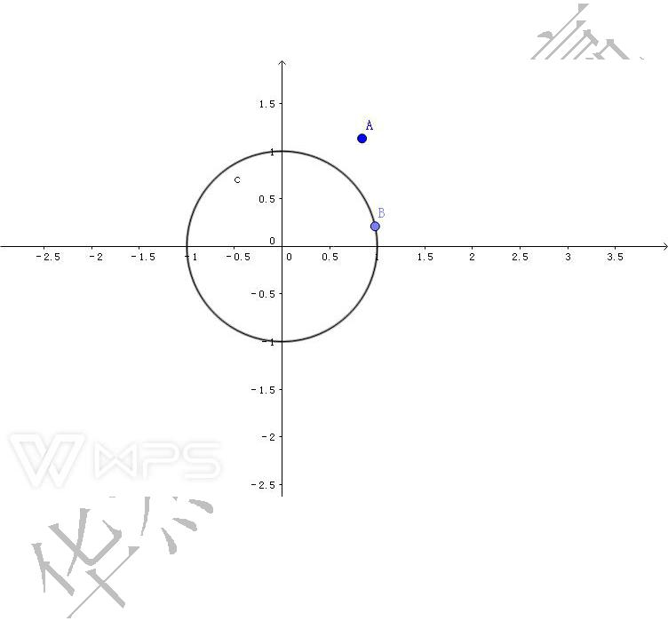

(*x***0** , *y***0** )